УДК 631.5  НОВЫЕ ФОРМИРОВКИ  И СПОСОБЫ ВЕДЕНИЯ ПОДВОЙНЫХ КУСТОВ ВИНОГРАДА  Жуков Александр Иванович  д-р с.-х. наук  главный научный сотрудник  лаборатории виноградарства  и виноделия  Михайловский Станислав Сергеевич  мл. науч. сотрудник  Федеральное государственное  бюджетное научное учреждение  Анапская зональная опытная станция  виноградарства и виноделия  СКЗНИИСиВ, Анапа, Россия  В статье даётся описание новых формировок подвойных кустов винограда со свободным свисанием побегов  «АОС-1» и «АОС-2», разработанные Анапской опытной станцией виноградарства и виноделия.  Указаны достоинства и преимущества этих формировок по сравнению  с другими конструкциями виноградных кустов. Отмечено, что при использовании данной формировки повышается производительность труда на обрезке кустов и заготовке черенков;  сокращаются затраты при борьбе болезнями и вредителями  на виноградниках, повышается выход стандартных подвойных черенков винограда на 27-33%.  Ключевые слова: ПОДВОЙ, ШТАМБ КУСТА, РУКАВА, КОРДОН, ФОРМИРОВКА, ШПАЛЕРА | UDC 631.5  New formATIONS and methods of CULTIVATION OF ROOTSTOCK GRAPES BUSHES  Zhukov Alexandr  Dr. Agr. Sci.  Сhief Research Associate  of Laboratory of Vine growing  and Wine-making  Mikhaylovskiy Stanislav  Junior Research Associate  Federal State Budget Scientific  Institution Anapa's Zonal Experimental  Station of Viticulture and Wine-making  of NСRRIH&V, Anapa, Russia  In article the rootstocks of bushes  of grapes with a free svisaniye  of escapes of "AOS-1" and "AOS-2", developed by the Anapa experimental  station of wine growing and winemaking  is given the description of new formation. Advantages and advantages of these formations in comparison with other designs of grape bushes are specified.  It is noted that when using this formation labor productivity on a scrap of bushes  and preparation of shanks increases; expenses at fight are reduced  by diseases and wreckers on vineyards,  the exit standard the podvoynykh  of shanks of grapes increases by 27-33%.  Key words: ROOTSTOCK,BOLE BUSHES, SLEEVES, CORDON,  FORMATION, TRELLIS

Введение. При формировании подвойных кустов винограда обычно используются следующие формировки: головчатая - при ведении кустов врасстил (без шпалеры) и на вертикальной 4 – 6 проволочной шпалере или на кольях – «зелёный фонтан» по Терещенко А.П., короткорукавная - на такой же шпалере, низко – и среднештамбовая на вертикальной и Т или П – образной шпалере (Смирнов К.В., Малтабар Л.М., Раджабов А.К., Матузок Н.В. «Виноградарство» Москва 1998 г.), на высоком (1,5 м) штамбе со свисанием зелёных побегов (Л. Мозер «Виноградарство по новому» г. Москва, 1961 г.).
Недостатки этих формировок и способов ведения кустов: большой расход шпалерной проволоки и подвязочного материала (за исключением ведения кустов врасстил и на кольях), проведение целого ряда агротехнических приёмов (обломка зелёных побегов, «сухая» и «зелёные» подвязки побегов, 4 – 6 кратное пасынкование в зависимости от сорта подвоя, чеканка побегов), неудобство проведения ручных работ (в наклоном положении), а при ведении кустов врасстил и на горизонтальных шпалерах (Т и П – образных) ещё и неравномерное круговое вызревание лозы из–за затенения нижней их стороны (от земли), а на кольях и по Л. Мозеру – в результате образования «шатра» из свисающих побегов нижние части их плохо вызревают, что отрицательно сказывается на выходе черенков с единицы площади и затрудняется борьба с болезнями и вредителями.
Обсуждение результатов. С целью устранения или уменьшения выше описанных недостатков используемых формировок и способов ведения подвойных кустов винограда нами разработаны две новые формировки «АОС – 1», и «АОС – 2».
Основными достоинствами этих формировок являются:
- быстрое и лёгкое формирование кустов;
- удобство работы с подвойным кустом;
- экономия шпалерной проволоки в 3 – 6 раз;
- исключаются «сухие» и «зелёные» подвязки побегов (заводки между проволок) и рукавов, проведение пасынкований;
- повышается производительность труда на обрезке кустов и заготовке черенков;
- сокращаются затраты при борьбе с болезнями и вредителями;
- повышается выход подвойных черенков на 27 – 33%.
АОС -1 (рис.1) Маточник закладывается с площадями питания 3,0…4,0 м х 1,5…3,0 м. ( в зависимости от силы роста сорта подвоя, плодородия почвы и обеспеченности её влагой). Выводятся штамбы высотой 1,7 м. 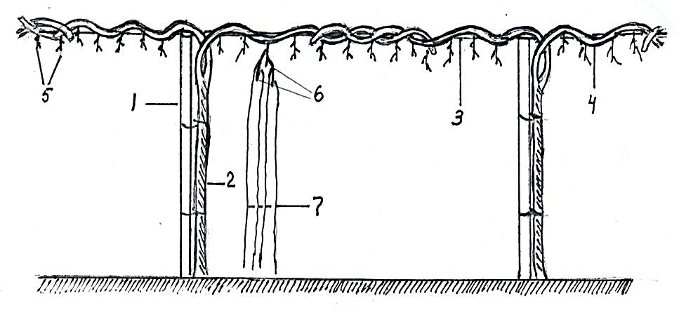
Рис. 1. Формировка подвойного куста «АОС-1»:
1 – кол, 2 – штамб куста, 3 – проволока, 4 – рукав куста, 5 – плодовые сучки,
6 – отчеканенные зелёные побеги, 7 – пасынки.

Рукава формируют (лучше Ϫ – образно) в виде спирали обкручивая ими по винтовой линии шпалерную проволоку, а на них в качестве плодовых образований создают (лучше из пасынков) 1-2 глазковые сучки, из которых весной следующего года развившиеся побеги чеканят, искусственно вызывая рост пасынков. Свободно свисающие пасынки после вызревания используют для получения подвойных черенков.
Шпалеру устанавливают с одним ярусом проволоки, на высоте штамба. В случае использования тонкой проволоки, чтобы она не врезалась в рукава, проволочный ярус делают из двух спаренных проволок.
При формировании рукавов из зелёных побегов последние не подвязывают к проволоке, а из вызревших - проводят только одну подвязку их в верхней части.
Спиралевидное формирование рукавов соответствует биологии винограда как вьющегося растения, не требует ежегодных креплений к проволоке, увеличивает количество многолетней древесины. А направление расположения рукавов в противоположные стороны относительно друг друга (Ϫ-образно) предохраняет их от поломок в случае нарушения целостности единого кордона, играет роль натяжения последнего и ликвидирует образование «окон» (промежутков) без побегов над головой куста.
Формирование на рукавах из пасынков 1-2 глазковых сучков сокращает срок формирования кустов, а после чеканки побегов, в силу нарушения полярности роста пасынков, не образуются (или очень слабо) пасынки второго порядка, что исключает процесс проведения пасынкований кустов.
Данная формировка может быть и односторонней. В этом случае кусты целесообразно формировать загонками по 8 -10 рядов с направлением рукавов в разные стороны, что способствует более удобному проведению всех механизированных работ. При этом штамбовые колья необходимо устанавливать у кустов с противоположной стороны к направлению формирования рукавов, чтобы при межкустовой обработке почвы в ряду ПРВН – 72000 не травмировать штамбы кустов. Она заслуживает внимания ещё и тем, что при её выведении штамбы и рукава с плодовыми образованиями, как правило, формируются за один год.
АОС – 2 (рис. 2) Все параметры куста (высота штамба, спиралевидный кордон), шпалеры (количество проволок, высота) и площадь питания кустов такие же, как и у формировки АОС – 1, но плодовые образования создают в виде рожков с двумя 1-3 глазковыми сучками. Такое формирование куста позволяет исключить из цикла ведения подвойного куста – прищипывание (чеканку) зелёных побегов.
На формировку АОС-1 получен патент, а на формировку АОС-2, как изобретение, подана заявка.

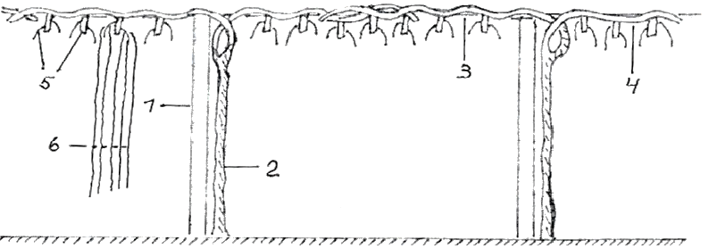

Рис. 2. Формировка подвойного куста «АОС-2»:
1– кол, 2 – штамб, 3 – проволока, 4 – рукав куста,
5 – плодовые звенья (рожок с двумя сучками), 6 – зелёные побеги

Литература
1. StankoVršiča, Factors influencing grafting success and compatibility of grape rootstocks / StankoVršič, BorutPulko, Laszlo Kocsis // ScientiaHorticulturaeVol. 181, 2015, Pages 168-173
2. Смирнов, К.В. Виноградарство / К.В. Смирнов, Л.М. Малтабар, А.К. Раджабов, Н.В. Матузок. – М.: Изд-во МСХА.– 1998. – 510 с.
3. Мозер, Л. Виноградарство по-новому / Л. Мозер.– Москва, 1961. –106 с.
4. Жуков, А.И. Новые способы ведения кустов винограда / А.И. Жуков. – Анапа, 2012. – 24. с.

